ODERSP
Opera Diocesana Esercizi Ritiri Spirituali
e Pellegrinaggi - VENEZIA
Propone:
Pellegrinaggio a FATIMA
e SANTIAGO DE COMPOSTELA
18 / 24 MAGGIO 2027
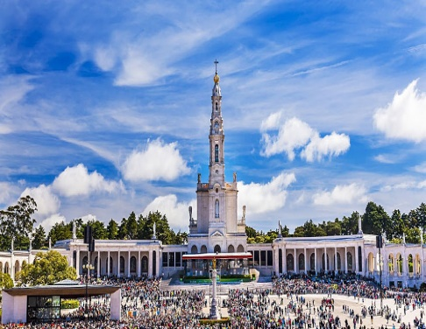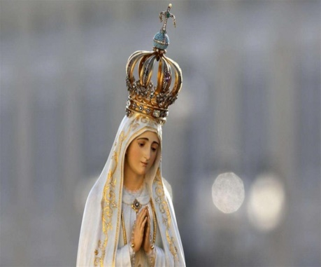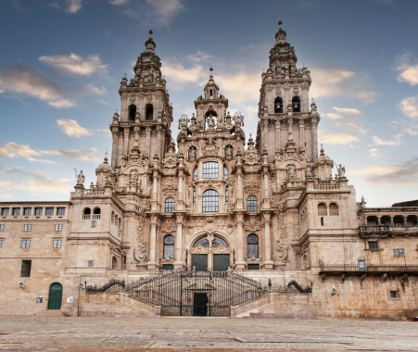

Programma di viaggio:

1° Giorno – martedì 18/05/2027 : VENEZIA – LISBONA – FATIMA
Riunione dei Signori Partecipanti all’aeroporto di VENEZIA. Operazioni di imbarco sul volo di linea Tap portugal per LISBONA. All’arrivo incontro con il bus GT e la guida per il trasferimento a FATIMA. Arrivo a FATIMA, sistemazione in hotel. Cena e pernottamento in hotel. In serata possibilità di partecipare al Rosario Internazionale presso la Cappellina delle Apparizioni.
2° Giorno – mercoledì 19/05/2027: FATIMA
Pensione completa. Mattinata dedicata alla visita di FATIMA: Velinhos, luogo della Quarta Apparizione della Madonna, le case dei Veggenti, la Cappellina e la Basilica. Pranzo. Pomeriggio dedicato al completamento delle visite. Tempo a disposizione per devozioni e liturgie e visita all'esposizione “Fatima Luce e Pace” che raccoglie migliaia di oggetti preziosi ed ex voto tra cui la corona della Madonna con incastonato il proiettile che colpì Papa San Giovanni Paolo II durante l'attentato del 13 maggio 1981 in Piazza San Pietro a Roma. Cena e pernottamento. Dopo cena possibilità di partecipare al Rosario Internazionale presso la Cappellina delle Apparizioni.
3° Giorno – giovedì 20/05/2027: FATIMA (escursione a LISBONA)
Pensione completa. Intera giornata dedicata alla visita della città di LISBONA posta sulle rive del fiume Tago: il centro storico, la Cattedrale e la Chiesa di Sant'Antonio, la Torre de Belèm (esterno), la chiesa del Monastero Los Jeronimos, il Monumento alle Scoperte Marittime (esterno). Rientro in serata in hotel a Fatima per la cena ed il pernottamento. Dopo cena possibilità di partecipare al Rosario Internazionale presso la Cappellina delle Apparizioni.
4° Giorno – venerdì 21/05/2027: FATIMA – COIMBRA – OPORTO - SANTIAGO DE COMPOSTELA
Pensione completa. Al mattino partenza per COIMBRA e visita panoramica di questa incantevole cittadina, sede di una delle più antiche università d’Europa e patria del “fado”. Il centro è diviso in due: la Città Bassa con la Praca do Comercio, caratteristica piazza della città, e la Città Alta con la Se Velha, l’antica cattedrale in stile romanico. Proseguimento per OPORTO, breve visita panoramica e pranzo in ristorante. Nel pomeriggio proseguimento per SANTIAGO DE COMPOSTELA. Arrivo e sistemazione in hotel. Cena e pernottamento.

5° Giorno – sabato 22/05/2027: SANTIAGO DE COMPOSTELA
Pensione completa. Al mattino possibilità di percorrere a piedi, come gli antichi pellegrini, l’ultimo tratto del Cammino, dal Monte do Gozo (Monte della Gioia) alla Cattedrale di San Giacomo. Alle ore 12.00 partecipazione alla S. Messa del Pellegrino nella Cattedrale. Nel pomeriggio visita guidata della città meta di pellegrinaggi fin dal Medioevo. Visita del centro storico con fermata finale alla Plaza dell’Obradoiro. Tempo libero a disposizione per devozioni, liturgie e visite individuali. Cena e pernottamento.
6° Giorno – domenica 23/05/2027: SANTIAGO DE COMPOSTELA - BRAGA
Pensione completa. Rientro in Portogallo. Arrivo a BRAGA e visita panoramica della città. Pranzo in ristorante. Nel pomeriggio salita al Bon Jesus do Monte, santuario sito in posizione dominante dalla quale si gode di un panorama fra le più celebri del Portogallo. Uno scenografico viale accompagnato da gigantesche stazioni della Via Crucis che sale la suggestiva collina di Sameiro. Sistemazione in hotel. Cena e pernottamento.
7° Giorno – lunedì 24/05/2027: BRAGA – OPORTO – VENEZIA
Prima colazione in hotel. Partenza per l’aeroporto di OPORTO in tempo utile per le operazioni di imbarco sul volo di linea Tap Portugal per il rientro a VENEZIA (non diretto – via LISBONA).
Arrivo a VENEZIA e operazioni di sbarco.
Fine dei servizi.

L’ORDINE DELLE VISITE POTREBBE SUBIRE MODIFICHE
INDIPENDENTEMENTE DALLA NOSTRA VOLONTA’
PUR MANTENENDO INVARIATO IL CONTENUTO NELL’AMBITO DELL’INTERO PROGRAMMA.

Quota individuale di partecipazione per minimo 35 partecipanti : EURO 1.680,00
Supplemento camera singola per tutto il periodo (se disponibile): EURO 435,00

LA QUOTA DI PARTECIPAZIONE COMPRENDE:
Viaggio aereo con voli di linea TAP PORTUGAL Venezia/Lisbona e Oporto/Lisbona /Venezia in classe turistica; Tasse aeroportuali (ad oggi Euro 65,00 soggette a riconferma); Sistemazione in camere a due letti con bagno e servizi privati in hotel 3*** stelle a Fatima, in hotel 4**** stelle a Santiago de Compostela ed in hotel 5***** stelle a Braga; Pensione completa come da programma dalla cena del primo giorno alla prima colazione dell’ultimo giorno; Bevande ai pasti (1/4 di vino della casa e ½ acqua minerale non gasata); Visite ed escursioni con bus GT riservato e con guida locale parlante italiano per tutto il tour; mezza giornata di guida locale parlante italiano a Santiago de Compostela; Ingresso alla mostra “Fatima – Luce e Pace” a Fatima; Audioguide con auricolari; Assicurazione sanitaria e bagaglio 24h su 24h ALLIANZ GLOBAL ASSISTANCE con massimale spese mediche di 30.000-euro; Tasse di soggiorno a Santiago de Compostela ed a Braga; Omaggio IOT e materiale illustrativo.

LA QUOTA DI PARTECIPAZIONE NON COMPRENDE:
Trasferimento A/R Parrocchia - aeroporto di VENEZIA; bevande oltre a quelle indicate sopra; Extra personali in genere; Mance; Eventuali altre tasse di soggiorno; Tutto quanto non indicato alla voce “la quota comprende”; Eventuale adeguamento delle tasse aeroportuali e del costo del carburante; Assicurazione individuale e facoltativa contro i rischi di annullamento del viaggio da parte del partecipante (vedere foglio iscrizioni).

Operativi TAP PORTUGAL
(indicativi / soggetti a riconferma / espressi in ore locali):
MARTEDI 18/05/2027: TP 0861 - VENEZIA 11.40 – LISBONA 13.55
LUNEDI 24/05/2027: TP 1927 - OPORTO 11.00 – LISBONA 12.00
TP 0862 – LISBONA 14.15 - VENEZIA 18.15

PER PARTECIPARE E’ NECESSARIO IL PASSAPORTO
OPPURE
LA CARTA DI IDENTITA’ VALIDA PER L’ESPATRIO

ATTENZIONE POSTI LIMITATI !
Iscrizioni aperte fino ad esaurimento posti e comunque
non oltre il 31 GENNAIO 2027.
Riunione informativa
9 NOVEMBRE, ore 19.15 c/o patronato parrocchia San Marco,
V.le San Marco 80, Mestre (VE)

PER INFORMAZIONI RIVOLGERSI A
DON FILIPPO MALACHIN
CELL 349/86.81.923
E-MAIL: odersp.venezia@gmail.com

LE ISCRIZIONI SONO DA EFFETTUARSI
IN UNO DEI SEGUENTI MODI :

1) telefonando direttamente a DON FILIPPO MALACHIN – CELL 349/86.81.923

2) inviando una e-mail al nostro indirizzo di posta elettronica
odersp.venezia@gmail.com

L’ISCRIZIONE VERRA’ ACCOLTA SOLO SE SI FARA’ PERVENIRE QUANTO SEGUE:
1)modulo iscrizione compilato in ogni sua parte;
2)fotografia del passaporto o della Carta di Identità valida per l’espatrio;
3)fotografia della contabile del bonifico bancario per l’acconto di Euro 400,00-

IL BONIFICO BANCARIO DEVE ESSERE EFFETTUATO
SULLE SEGUENTI COORDINATE BANCARIE:
C/C intestato a
DIOCESI PATRIARCATO DI VENEZIA
Presso BANCO BPM
IBAN: IT 92 Y 05034 02070 000 000 00 9317
nella causale indicare nome e cognome del partecipante e il riferimento al pellegrinaggio, per esempio “Rossi Mario – acconto Pellegrinaggio FATIMA e SANTIAGO DE COMPOSTELA 18 / 24 MAGGIO 2027.

Il saldo andrà effettuato entro 30 giorni dalla partenza.
Organizzazione tecnica: IOT VIAGGI SRL - GORIZIA

